附件1 项目预算及采购要求
合同包 | 设备名称 | 数量  （台套） | 最高限价  （总价，元） | 交货期 | 质保期
1 | 车载冰箱 | 6 | 14000 | 15天 | 1年
2 | 除湿机 | 5 | 25000 | 30天 | 1年
说明：
1、本项目报价：包括设备费、运输费、安装费、培训费、税金、保险等一切费用。
2、付款方式：项目验收合格后办理相关结算，根据结算资料十五个工作日内支付至结算金额的100%。发票应为增值税专用发票。
3、验收：按本技术要求和合同约定进行验收。

合同包1 车载冰箱技术要求
1. 容量不少于40L，尺寸不小于475*586*378mm。
2. 自带电池，全速冷冻持续时间不少于4小时。
3. 制冷范围-20℃-20℃可调控。
4. 可车充，可220V充电使用。
5. 箱体需要是完整一大格，不能有分隔板。
6. 自带轮子和拉杆，便捷使用。
7. 拖拉方式需要横向拉动，类似如下：
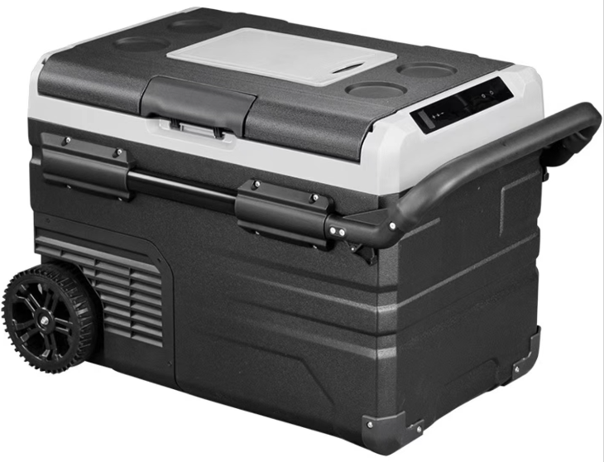

合同包2 除湿机技术要求

一、仪器设备需满足技术指标：
1.设备技术要求
最大除湿量：≥150L/天；
最大功率：≥1900W；
适用面积：≥150平方米；
湿度控制范围：10-90%RH；
时间控制范围：0-24h，可长期工作；
排水功能：软管直排水；
带漏电保护、高温保护等；
自带万向轮。
二、验收及售后
1. 质保期1年：设备验收合格后在质保期内免费维修保养(包含所有配件更换等)，终身维护。

